1. Caso simples

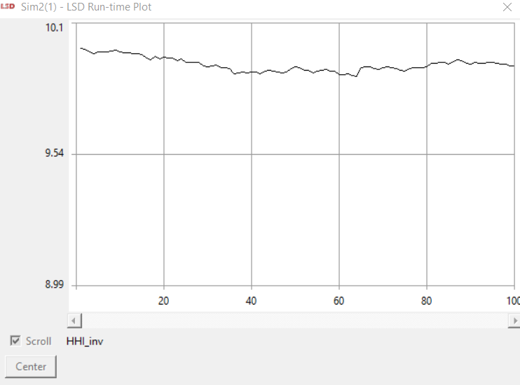

2. Vários setores

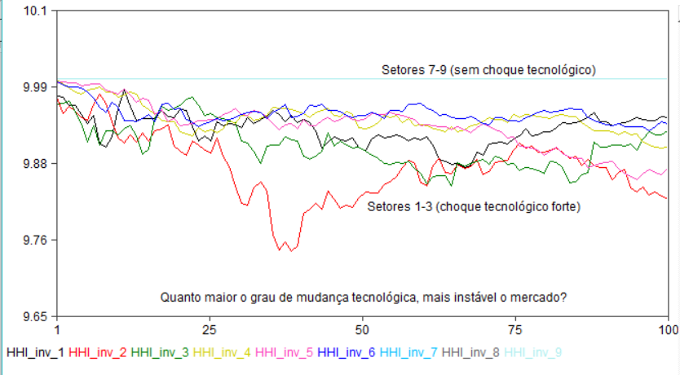

3. Elasticidade-preço da demanda, elasticidade marketshare do preço, elasticidade-qualidade da demanda

a) MC1 (-1, 1, 0.5)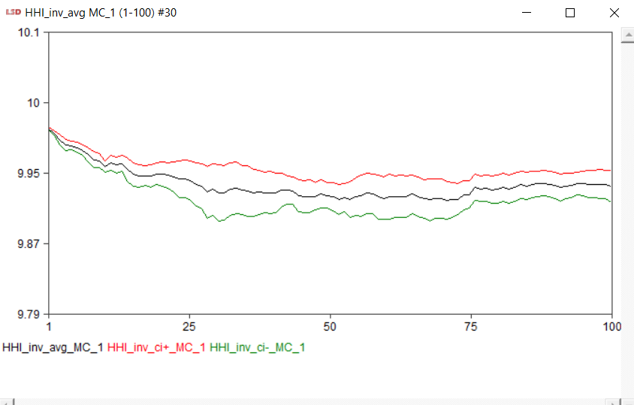

b) (0, 0, 0.5) – mudança muito marginal, eixo Y mudou um pouco, o resto tá igual

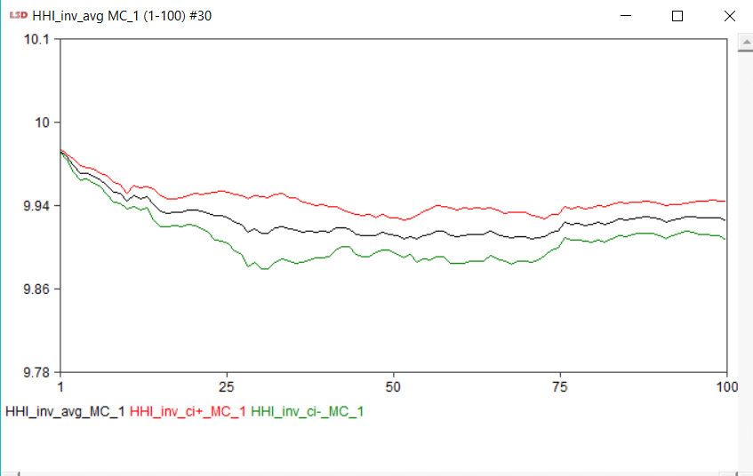

c) (-1, 1, 0) – sem progresso técnico nada acontece feijoada

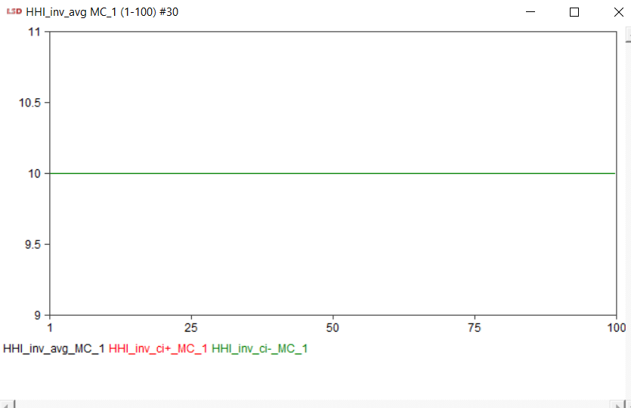

d) (0, 0, 0) – deu igual, mas obviamente é culpa da elasticidade-qualidade zerada, que faz não ter vantagens de progresso técnico

